## 1、项目概览

**项目名称：**WebIDE

项目介绍：面向Web开发，可快速进行前端项目初始化，打开即开发的在线IDE：Code from anywhere

### 功能要求 ：

Keywords：No Setup、Updates Live、Shareable、Superfast

* 功能需求 基本： 账号体系：实现注册登录，鉴权等功能
  + - 代码编辑：实现基本的代码编辑、保存功能，并同步到服务端
    - 文件管理：实现文件的增删查改，并同步到服务端
  + 进阶： 预置环境：前端技术栈支持 预置Vue、React、Svelte等项目模板，可使用模板一键创建项目
    - * NPM Dependencies Support
      * 支持前端工具链如Prettier、ESLint
    - 实时预览：项目可在平台内进行预览
    - 分享：项目可分享，其他人也能看到你的代码以及效果
    - 与Github、Vercel等平台结合，平台提供完整的WorkFlow 代码仓库建立、Github Action 使用、CI CD

### 项目成果：项目按预期时间完成，能够在线演示以及投入正常运行。（实现账号体系，注册登录，鉴权，文件编辑，文件管理，预制模板以及在线实时预览）

**项目展望：**

NPM Dependencies Support

* + - * 支持前端工具链如Prettier、ESLint
      * 实时预览：项目可在平台内进行预览
      * 分享：项目可分享，其他人也能看到你的代码以及效果
      * 与Github、Vercel等平台结合，平台提供完整的WorkFlow 代码仓库建立、Github Action 使用、CI CD

## 2、项目实现情况

项目采用分布式框架SpringCloud、Nacos。使用Gateway gateway+shiro完成认证权限（shiro主要体现在访问哪些接口需要token验证，哪些接口可以跳过，例如，注册和获取登录校验图片时，是比不可能需要token的）一些不需要登录也能访问的页面也可以通过shiro验证。

* WebIDE后端部分技术方案

WebIDE的后端，采用java + SpringBoot + MybatisPlus + redis + mysql进行开发。SpringBoot快速开发应用简单易上手也是老生常谈的话题了。Redis缓存可以支持并发量比较大的情况仍能获得较好的读写性能，mysql（innodb）支持事务的特性能更好的保证数据持久化。

### 系统用例图

WebIDE旨在解决传统的NativeIDE的一些缺陷，因此需要实现传统IDE的一些功能，这些功能包括：

账号体系：实现注册登录，鉴权等功能。

代码编辑：实现基本的代码编辑、保存等功能，并能同步到服务端。

文件管理：实现文件的增删查改，并同步到服务端。

实时预览：工程项目可以在平台内进行预览。

项目分享：项目可以分享，其他人而已看到用户的代码以及效果。

基于以上功能需求，系统用例图如下所示：

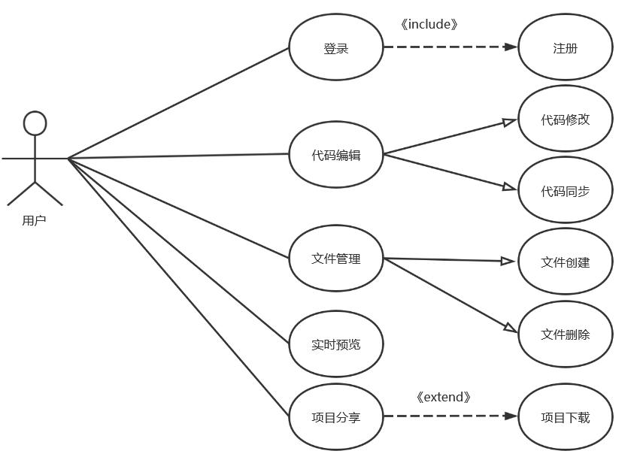

### 系统模块图

WebIDE的后端可分离为两个独立的子系统，其一是账户系统，该子系统负责用户权限控制，对系统性能要求较低，没有频繁的io请求；其二是文件系统，该子系统负责用户的项目级文件代码等操作，需要较高的性能，可以部署在性能较高的服务器上。两个系统通过远程过程调用（微服务调用），实现共同协作完成系统核心功能。

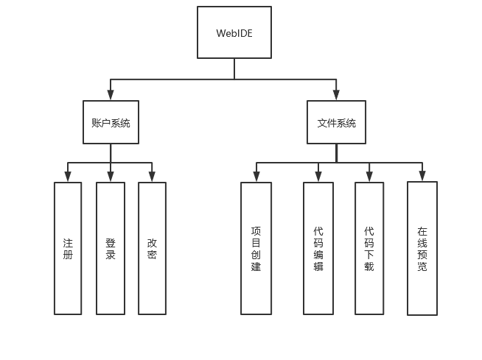

### 抽象设计

在功能性需求中，最基本的就是用户登录鉴权功能。因此最基本的类为User，系统中其它类应和User保持依赖。

由于每个用户都可以创建单独的项目，因此系统中最重要的类为项目类(Project)。项目的来源是项目模板，因此整个项目和模板具有相同的生命周期，是组合关系。考虑到用户编写的代码文件包含多个文件以及文件夹，Project类和File为聚合关系，因为每个项目中，包含多个文件和文件夹。项目中创建时除了自带的模板文件，还有用户自己创建的静态文件，因此抽取了公共基类File，文件夹类FileFolder和编辑文件类EditFile,二者都继承了File，不同的是，编辑文件多了属性file_suffix,这个属性标识了文件的后缀，那么前端可以根据文件的类型来选择对编辑文本内容高亮的规则(比如对.js文件和.html文件，高亮的规则则是不同的)。

此外，系统中较为重要的类还有View类，这个类允许用户完成代码编写后进行在线预览，和Project是依赖关系。

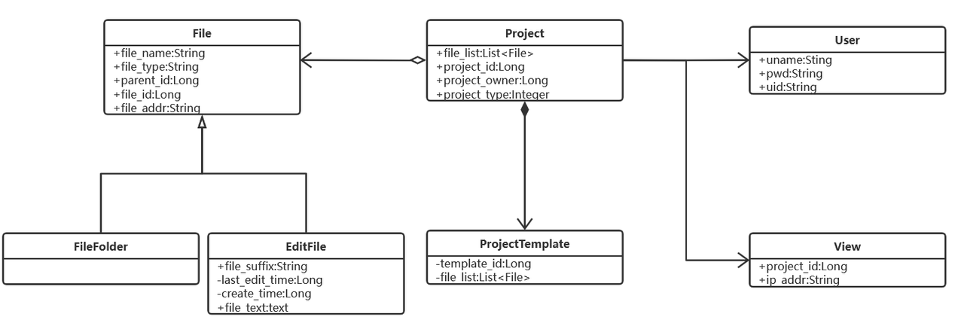

## 一、数据库设计

要设计一个应用，首先从数据库进行设计。整个WebIDE分为两大系统，依次为账户系统（用户权限控制），文件系统（运行核心逻辑）。两个系统相互独立，因此可以采用SpringCloud微服务的架构。

账户系统和文件系统相互隔离，在必要时进行服务调用即可。因此，这两个服务的数据库也是可以隔离开的。把负责账户权限控制的服务数据库命名为ide_admin,文件服务的数据库命名为ide_file_system。

Ide_admin库下应有两张表：sys_user、sys_user_token。Ide_file_system库下数据表有如下：ide_file_table（文件表）、ide_project_table（工程表）、ide_user_table（用户表）、template_file_table（模板文件表）、_template_table（模板表）。

为了使系统的数据层次清晰、防止数据冗余、更新异常、插入异常和删除异常，数据库应满足第三范式。

账户服务的数据表sys_user设计如下：

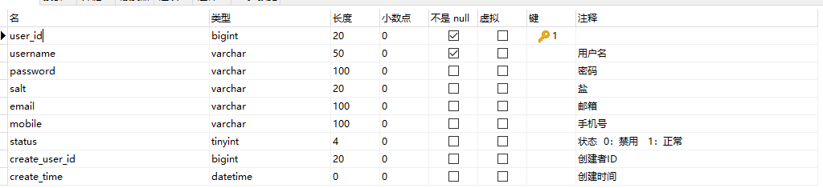

出于对系统用户的安全考虑，为每个用户增加了token表，token每次登录时自动生成，增加一个过期时间。

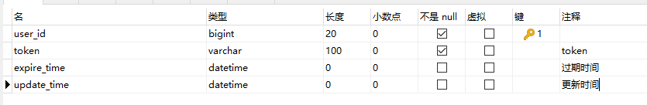

文件服务的数据表如下：

Ide_file_table：应包含文件的id，所属项目的id，以及文件的详细信息（文件类型，后缀，路径等）

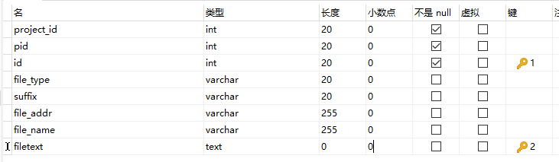

Ide_project_table:应包含项目所属的用户id、项目类型、所用模板、以及编辑时间等详细信息。

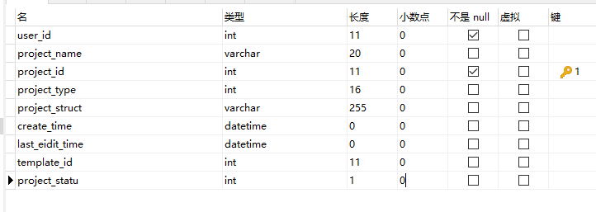

Ide_user_table:应包含与账户服务对应的信息，如用户名、用户id、创建时间等。

Template_file_table:文件服务提供的项目模板数据表。该表和ide_file_table的数据大体一致，只因为模板数据需要固化，因此单独开设一张数据表。

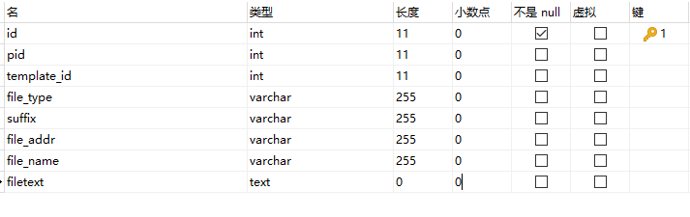

Template_table:该表用于表述模板类别关系，主要靠type字段识别是何种类型的模板（vue、react、原生）

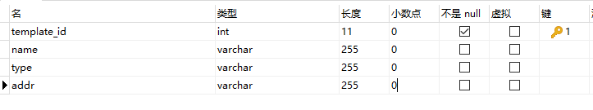

## 二、系统详细设计

2．1短信校验注册（该功能需要在阿里云购买短信服务，并且使用用户独立的appcode进行校验）

核心逻辑是getCodeByPhone方法，它位于SignUpService接口中。

@PostMapping("/sys/getSignUpPhoneCheck")

public R getSignUpPhoneCheck(@PathParam("phone") String phone){

String code = signUpService.getCodeByPhone(phone);

if(code.equals(""))

return R.*error*("验证码5分钟内有效，请勿重复发送");

signUpService.sendCheckMsg(phone,code);

return R.*ok*().put("phone",phone);

}

下面是getCodeByPhone的实现（阿里巴巴官方文档有详细说明）。

public String getCodeByPhone(String phone) {

String code ="";

Object o = redisTemplate.opsForValue().get(phone);

if(o==null){

for(int i=0;i<5;++i){

code += (int) (Math.*random*()*10);

}

// redisTemplate.opsForValue().set(phone,code);

redisTemplate.opsForValue().set(phone,code,600, TimeUnit.*SECONDS*);

}

return code;

}

可以看出，当redis中没有短信信息时，则生成一个5位随机数字，并且保存10分钟。如果已经存在，则返回重复发送提示。

public void sendCheckMsg(String phone,String code) {

String host = "https://gyytz.market.alicloudapi.com";

String path = "/sms/smsSend";

String method = "POST";

String appcode = "ba0498627e6a4c28843e7ebdcb524df1";

Map<String, String> headers = new HashMap<String, String>();

//最后在header中的格式(中间是英文空格)为Authorization:APPCODE 83359fd73fe94948385f570e3c139105

headers.put("Authorization", "APPCODE " + appcode);

Map<String, String> querys = new HashMap<String, String>();

querys.put("mobile", phone);

querys.put("param", "**code**:"+code+",**minute**:10");

querys.put("smsSignId", "2e65b1bb3d054466b82f0c9d125465e2");

querys.put("templateId", "47990cc6d3ca42e2bbaad2dd06371238");

Map<String, String> bodys = new HashMap<String, String>();

try {

*/\*\**

*\* 重要提示如下:*

*\* HttpUtils请从*

*\* https://github.com/aliyun/api-gateway-demo-sign-java/blob/master/src/main/java/com/aliyun/api/gateway/demo/util/HttpUtils.java*

*\* 下载*

*\**

*\* 相应的依赖请参照*

*\* https://github.com/aliyun/api-gateway-demo-sign-java/blob/master/pom.xml*

*\*/*

HttpResponse response = HttpUtils.*doPost*(host, path, method, headers, querys, bodys);

System.*out*.println(response.toString());

//获取response的body

//System.out.println(EntityUtils.toString(response.getEntity()));

} catch (Exception e) {

e.printStackTrace();

}

}

2.2登录校验

前端会对登录信息进行必要的格式校验，后端也需要（前端防君子，后端防小人）。

后端对登录信息的校验主要包括格式校验以及长度校验，图片验证码（用户体验不好，但是相对安全）校验。

对于图片验证码校验，在用户进入登录页时，首先需要生成图片校验码，然后把这个校验码和用户信息一起传入账户服务，再进行判断（如果图片校验码校验失败，则不进行后面的用户验证，直接返回失败信息）。

*/\*\**

*\* 验证码*

*\*/*

@GetMapping("captcha.jpg")

public void captcha(HttpServletResponse response, String uuid) throws IOException {

response.setHeader("Cache-Control", "no-store, no-cache");

response.setContentType("image/jpeg");

//获取图片验证码

BufferedImage image = sysCaptchaService.getCaptcha(uuid);

ServletOutputStream out = response.getOutputStream();

ImageIO.*write*(image, "jpg", out);

IOUtils.*closeQuietly*(out);

}

对于用户信息校验，首先给非空字段标上注解，验证非空，然后对邮箱、手机号等字段写入正则校验。

@Data

@TableName("sys_user")

public class SysUserEntity implements Serializable {

private static final long *serialVersionUID* = 1L;

*/\*\**

*\* 用户ID*

*\*/*

@TableId

private Long userId;

*/\*\**

*\* 用户名*

*\*/*

@NotBlank(message = "用户名不能为空", groups = {AddGroup.class, UpdateGroup.class})

private String username;

*/\*\**

*\* 密码*

*\*/*

@NotBlank(message = "密码不能为空", groups = AddGroup.class)

private String password;

*/\*\**

*\* 盐*

*\*/*

private String salt;

*/\*\**

*\* 邮箱*

*\*/*

@NotBlank(message = "邮箱不能为空", groups = {AddGroup.class, UpdateGroup.class})

@Email(message = "邮箱格式不正确", groups = {AddGroup.class, UpdateGroup.class})

private String email;

*/\*\**

*\* 手机号*

*\*/*

private String mobile;

*/\*\**

*\* 状态 0：禁用 1：正常*

*\*/*

private Integer status;

*/\*\**

*\* 角色ID列表*

*\*/*

@TableField(exist = false)

private List<Long> roleIdList;

*/\*\**

*\* 创建者ID*

*\*/*

private Long createUserId;

*/\*\**

*\* 创建时间*

*\*/*

private Date createTime;

}

其中校验组Group如下：

public static void validateEntity(Object object, Class<?>... groups)

throws RRException {

Set<ConstraintViolation<Object>> constraintViolations = *validator*.validate(object, groups);

if (!constraintViolations.isEmpty()) {

StringBuilder msg = new StringBuilder();

for (ConstraintViolation<Object> constraint : constraintViolations) {

msg.append(constraint.getMessage()).append("<br>");

}

throw new RRException(msg.toString());

}

}

非空校验：

public static void isBlank(String str, String message) {

if (StringUtils.*isBlank*(str)) {

throw new RRException(message);

}

}

public static void isNull(Object object, String message) {

if (object == null) {

throw new RRException(message);

}

}

2.3文件树生成

文件树生成主要是通过广度优先的遍历文件夹来实现。传入项目的id,然后去ide_file_table中递归查找即可（最终结果是返回一个ProjectVo,这个Vo就是前端界面上展示的文件树）。值得注意的是，在递归查找结束时，应当对ProjectVo内部进行一个排序，使得文件夹在文件的上方，符合日常习惯。

public ProjectVo getPageByProjectId(Integer id) {

QueryWrapper<FileTableEntity> mapper = new QueryWrapper<>();

mapper.eq("project_id",id);

List<FileTableEntity> fileTableEntities = fileTableDao.selectList(mapper);

ProjectVo projectVo = new ProjectVo();

projectVo.setProject_id(id);

List<ProjectContent> childsFilefolder = new ArrayList<>();

List<ProjectContent> childsFile = new ArrayList<>();

for(int i=0;i<fileTableEntities.size();++i){

if(fileTableEntities.get(i).getPid()==0){

if(fileTableEntities.get(i).getFileType().equals("package"))

childsFilefolder.add(new ProjectContent(fileTableEntities.get(i)));

else childsFile.add(new ProjectContent(fileTableEntities.get(i)));

}

}

for(int i=0;i<childsFile.size();++i){

childsFilefolder.add(childsFile.get(i));

};

projectVo.setChildren(childsFilefolder);

for(int i=0;i<projectVo.getChildren().size();++i){

setAllChilds(projectVo.getChildren().get(i),fileTableEntities);

}

return projectVo;

}

2.4项目及文件删除

项目删除需要递归删除项目空间下所有文件，而文件删除只需要删除单个文件。项目删除还会涉及到其它表的内容，比如ide_project_table。

public String deleteFileFolder(FileTableEntity fileTableEntity) {

if(fileTableEntity.getFileType().equals("package")){

FileTableEntity entity = new FileTableEntity();

entity.setProjectId(fileTableEntity.getProjectId());

//entity.set

List<Integer> ids = new ArrayList<>();

QueryWrapper<FileTableEntity> queryWrapper = new QueryWrapper<>();

queryWrapper.eq("project_id",fileTableEntity.getProjectId());

List<FileTableEntity> fileTableEntities = fileTableDao.selectList(queryWrapper);

Queue<FileTableEntity> que = new LinkedList<>();

que.offer(fileTableEntity);

while(!que.isEmpty()){

FileTableEntity temp = que.poll();

Integer deleteId = temp.getId();

ids.add(deleteId);

for(int i=0;i<fileTableEntities.size();++i){

if(deleteId==(int)fileTableEntities.get(i).getPid()){

que.offer(fileTableEntities.get(i));

}

}

}

try {

fileTableDao.deleteBatchIds(ids);

}catch (Exception e){

return "Unknow error!";

}

return null;

}

else if(fileTableEntity.getFileType().equals("file")){

try {

fileTableDao.deleteById(fileTableEntity.getId());

return null;

}catch (Exception e){

return "Unknow error!";

}

}

return null;

}

2.5、模板生成项目

模板生成项目时，只需根据模板id去相应的模板文件夹内拷贝模板项目即可。每次生成的模板项目初始文件目录及文件内容是相同的。

@Transactional

@Override

public void createFileByTemplate(ProjectTableEntity projectTableEntity) {

QueryWrapper<TemplateFileTableEntity> queryWrapper = new QueryWrapper<>();

queryWrapper.eq("template_id",projectTableEntity.getTemplateId());

List<TemplateFileTableEntity> templateFileTableEntities = templateFileTableDao.selectList(queryWrapper);

List<FileTableEntity> fileTableEntities = new ArrayList<>();

templateFileTableEntities.forEach(item->{

fileTableEntities.add(copyTemplateToFile(new FileTableEntity(),item));

});

Queue<FileTableEntity> que = new LinkedList<>();

fileTableEntities.forEach(item->{

item.setProjectId(projectTableEntity.getProjectId());

fileTableDao.insert(item);

if(item.getPid()==0)

que.offer(item);

});

while(!que.isEmpty()){

FileTableEntity tempFile = que.poll();

fileTableEntities.forEach(item->{

if(tempFile.getVirtulId()==(int)item.getPid()){

item.setPid(tempFile.getId());//tempFile.getId()

que.offer(item);

}

});

}

fileTableEntities.forEach(item->{

fileTableDao.updateById(item);

});

}

2.6代码下载（打包）

代码下载就需要把用户当前项目的所有文件进行查找并且压缩为zip返回给前端，因此需要获得项目的根路径，然后通过Ziputils类进行递归压缩文件即可。返回时，通过流的方式返回，修改SpringBoot控制器传入的默认对象的返回方式response.setContentType，即可流式返回。

@RequestMapping("/downloadProject")

public R downloadProject(HttpServletRequest httpServletRequest, HttpServletResponse response,@RequestParam("projectId")Integer projectId){

String fileAndPackage = fileTableService.createFileAndPackage(projectId);

String realPath = fileAndPackage;

//String realPath="D:\\WebIDE\\ide\\userFileZIP\\312349.zip";

// String realPath = this.getServletContext().getRealPath("/download/1.JPG");

//2.获取要下载的文件名

String fileName = realPath.substring(realPath.lastIndexOf("\\")+1);

//3.设置content-disposition响应头控制浏览器以下载的形式打开文件

response.setContentType("application/octet-stream;charset=UTF-8");

response.setHeader("content-disposition", "attachment;filename="+fileName);

//4.获取要下载的文件输入流

InputStream in = null;

try {

in = new FileInputStream(realPath);

} catch (FileNotFoundException e) {

e.printStackTrace();

}

int len = 0;

//5.创建数据缓冲区

byte[] buffer = new byte[1024];

//6.通过response对象获取OutputStream流

OutputStream out = null;

try {

out = response.getOutputStream();

} catch (IOException e) {

e.printStackTrace();

}

//7.将FileInputStream流写入到buffer缓冲区

while (true) {

try {

if (!((len = in.read(buffer)) > 0)) break;

} catch (IOException e) {

e.printStackTrace();

}

//8.使用OutputStream将缓冲区的数据输出到客户端浏览器

try {

out.write(buffer,0,len);

} catch (IOException e) {

e.printStackTrace();

}

}

try {

in.close();

} catch (IOException e) {

e.printStackTrace();

}

// BufferedInputStream bins = new BufferedInputStream(fileAndPackage);//放到缓冲流里面

// OutputStream outs = response.getOutputStream();//获取文件输出IO流

return R.*ok*().put("fileName",fileName);

}

递归压缩方法如下（递归出口就是当前文件夹为空）：

private static void compress(File sourceFile, ZipOutputStream zos, String name,

boolean KeepDirStructure) throws Exception {

byte[] buf = new byte[*BUFFER_SIZE*];

if (sourceFile.isFile()) {

// 向zip输出流中添加一个zip实体，构造器中name为zip实体的文件的名字

zos.putNextEntry(new ZipEntry(name));

// copy文件到zip输出流中

int len;

FileInputStream in = new FileInputStream(sourceFile);

while ((len = in.read(buf)) != -1) {

zos.write(buf, 0, len);

}

// Complete the entry

zos.closeEntry();

in.close();

} else {

File[] listFiles = sourceFile.listFiles();

if (listFiles == null || listFiles.length == 0) {

// 需要保留原来的文件结构时,需要对空文件夹进行处理

if (KeepDirStructure) {

// 空文件夹的处理

zos.putNextEntry(new ZipEntry(name + "/"));

// 没有文件，不需要文件的copy

zos.closeEntry();

}

} else {

for (File file : listFiles) {

// 判断是否需要保留原来的文件结构

if (KeepDirStructure) {

// 注意：file.getName()前面需要带上父文件夹的名字加一斜杠,

// 不然最后压缩包中就不能保留原来的文件结构,即：所有文件都跑到压缩包根目录下了

*compress*(file, zos, name + "/" + file.getName(), KeepDirStructure);

} else {

*compress*(file, zos, file.getName(), KeepDirStructure);

}

}

}

}

}

2.7在线预览方案

使用ProcessBuilder开辟新线程通过调用系统的批处理文件(后缀为.bat的文件)，处理项目文件（可以npm build或者npm start两种方式，根据同时用户在线数量决定用哪种方式）然后把生成的静态文件路径返回给前端即可，前端采用iframe进行展示。此外，可以手动写入bat文件内容，后续在线预览时，也会根据手动写入的bat文件内容决定预览方案。

public static String NpmProcessBuilder() {

ProcessBuilder processBuilder = new ProcessBuilder();

// processBuilder.command("ping","127.0.0.1");

///processBuilder.command("cd userFile");

processBuilder.command("run.bat");

// processBuilder.command("run.bat");

//将标准输入流和错误输入流合并，通过标准输入流读取信息

processBuilder.redirectErrorStream(true);

//System.exit(1);

try {

//启动进程

Process start = processBuilder.start();

//获取输入流

InputStream inputStream = start.getInputStream();

//转成字符输入流

InputStreamReader inputStreamReader = new InputStreamReader(inputStream, "utf-8");

int len = -1;

char[] c = new char[1024];

StringBuffer outputString = new StringBuffer();

//读取进程输入流中的内容

while ((len = inputStreamReader.read(c)) != -1) {

String s = new String(c, 0, len);

outputString.append(s);

//System.out.print(s);

//Thread.sleep(10000);

}

inputStream.close();

return outputString.toString();

} catch (IOException e) {

e.printStackTrace();

} //catch (InterruptedException e) {

// e.printStackTrace();

// }

return null;

}

.bat文件大致内容

cd userFile/template

npm run dev

#WebIDE的核心大概就是这些，比较细节的地方后续完善

#需要完善的有：通过网关实现系统安全保证（所有用户仅知道网关地址，而不知道各个服务的真实ip，一定程度上保障了安全性）。

#服务调用、事务相关。

## 三、部分说明

请求返回对象R：R中有状态码，code和信息msg,实际上就是一个JSON对象，请求成功时，code为0，失败时附带msg.

*/\*\**

*\* 返回数据*

*\**

*\** ***@author*** *Mark sunlightcs@gmail.com*

*\*/*

public class R extends HashMap<String, Object> {

private static final long *serialVersionUID* = 1L;

//利用fastjson进行逆转 可以指定域中key的名字

public <T> T getData(String key, TypeReference<T> typeReference) {

Object data = get(key);

String s = JSON.*toJSONString*(data);

T t = JSON.*parseObject*(s, typeReference);

return t;

}

//利用fastjson进行逆转

public <T> T getData(TypeReference<T> typeReference) {

Object data = get("data");

String s = JSON.*toJSONString*(data);

T t = JSON.*parseObject*(s, typeReference);

return t;

}

public R setData(Object data) {

put("data", data);

return this;

}

public R() {

put("code", 0);

put("msg", "success");

}

public static R error() {

return *error*(HttpStatus.*SC_INTERNAL_SERVER_ERROR*, "未知异常，请联系管理员");

}

public static R error(String msg) {

return *error*(HttpStatus.*SC_INTERNAL_SERVER_ERROR*, msg);

}

public static R error(int code, String msg) {

R r = new R();

r.put("code", code);

r.put("msg", msg);

return r;

}

public static R ok(String msg) {

R r = new R();

r.put("msg", msg);

return r;

}

public static R ok(Map<String, Object> map) {

R r = new R();

r.putAll(map);

return r;

}

public static R ok() {

return new R();

}

public R put(String key, Object value) {

super.put(key, value);

return this;

}

public Integer getCode() {

return (Integer) this.get("code");

}

}